ФЕДЕРАЛЬНОЕ АГЕНТСТВО ЖЕЛЕЗНОДОРОЖНОГО ТРАНСПОРТА
Федеральное государственное бюджетное образовательное учреждение высшего образования
«Петербургский государственный университет путей сообщения
Императора Александра I»
(ФГБОУ ВО ПГУПС)

Кафедра «Экономика транспорта»

ПРОГРАММА
производственной практики
«ПРЕДДИПЛОМНАЯ ПРАКТИКА» (Б2.П.4)
для направления
38.04.01 «Экономика»

по магистерской программе
«Финансовый учет и анализ»

Форма обучения – очная, заочная

Санкт-Петербург
2019

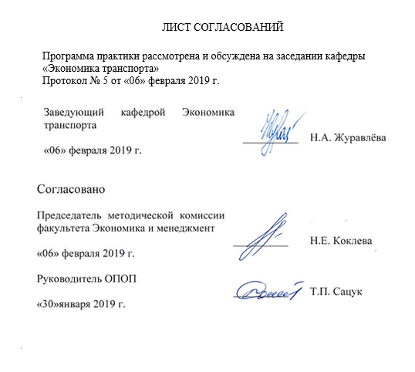

1. Вид практики, способы и формы ее проведения

Рабочая программа составлена в соответствии с ФГОС ВО, утвержденным «30» марта 2015 г., приказ № 321 по направлению 38.04.01 «Экономика», по «Преддипломной практике».
Вид практики – производственная.
Тип практики - преддипломная практика.
Способ проведения практики – стационарная, выездная.
Практика проводится дискретно путем выделения в календарном учебном графике непрерывного периода учебного времени для проведения практики.
Задачами проведения преддипломной практики являются:
- закрепление, углубление и дополнение теоретических знаний, полученных при изучении специальных дисциплин магистерской программы;
- приобретение профессиональных знаний, умений и навыков при обобщении результатов научно-исследовательской работы, учебной и производственной практик;
- сбор, обработка, анализ и систематизация информации по теме исследования, выбор методов и средств решения задач исследования.

2. Перечень планируемых результатов обучения при прохождении преддипломной практики, соотнесенных с планируемыми результатами освоения основной профессиональной образовательной программы

Планируемыми результатами прохождения практики является приобретение знаний, умений, навыков и/или опыта деятельности.
В результате прохождения практики обучающийся должен:
ЗНАТЬ:
- основные понятия, методы и инструменты организации финансового учета и анализа;
- основные результаты научных исследований, опубликованные в ведущих профессиональных журналах по проблемам проектного управления;
- правила разработки управленческих и отчетных документов;
- современные программные продукты, необходимые для решения экономических задач;
УМЕТЬ:
- рассчитывать на основе типовых методик и действующей нормативно-правовой базы экономические и социально-экономические показатели;
- решать типовые задачи факторного анализа финансовой деятельности организации;
- выявлять проблемы экономического характера при анализе конкретных ситуаций, предлагать способы их решения с учетом критериев социально-экономической эффективности, оценки рисков и возможных социально-экономических последствий;
- выбирать и применять информационные системы и технологии для обработки экономических данных в соответствии с поставленной задачей выработки проектных решений;
- принимать организационно-управленческие решения и нести за них ответственность;
- обосновывать актуальность, теоретическую и практическую значимость темы исследования научному сообществу.
ВЛАДЕТЬ:
- навыками сбора материалов для написания магистерской диссертации и расширения профессиональных знаний, полученных в процессе обучения;
- навыками систематизировать и рационально использовать информацию, полученную в системе финансового, управленческого, налогового учета при принятии управленческих решений для достижения оперативных и стратегических целей
- методикой и методологией проведения научных исследований в профессиональной сфере;
- навыками работы с информационными технологиями и нормативно-правовой базой в сфере профессиональной деятельности.
- навыками оформления результатов научных исследований;
- опытом проектно-экономической, аналитической и организационно-управленческой деятельности.
Приобретенные знания, умения, навыки и/или опыт деятельности, характеризующие формирование компетенций, осваиваемых при прохождении данной практики, позволяют решать профессиональные задачи, приведенные в соответствующем перечне по видам профессиональной деятельности в п. 2.4 общей характеристики основной профессиональной образовательной программы (ОПОП).
Прохождение практики направлено на формирование следующих профессиональных компетенций (ПК), соответствующих видам профессиональной деятельности, на которые ориентирована программа магистратуры:
проектно-экономическая деятельность:
- способности самостоятельно осуществлять подготовку заданий и разрабатывать проектные решения с учетом фактора неопределенности, разрабатывать соответствующие методические и нормативные документы, а также предложения и мероприятия по реализации разработанных проектов и программ (ПК-5);
- способности оценивать эффективность проектов с учетом фактора неопределенности (ПК-6);
- способности разрабатывать стратегии поведения экономических агентов на различных рынках (ПК-7);

аналитическая деятельность:
- способности готовить аналитические материалы для оценки мероприятий в области экономической политики и принятия стратегических решений на микро- и макроуровне (ПК-8);
- способности анализировать и использовать различные источники информации для проведения экономических расчетов (ПК-9);
- способности составлять прогноз основных социально-экономических показателей деятельности предприятия, отрасли, региона и экономики в целом (ПК-10);
организационно-управленческая деятельность:
- способности руководить экономическими службами и подразделениями на предприятиях и организациях различных форм собственности, в органах государственной и муниципальной власти (ПК-11);
- способности разрабатывать варианты управленческих решений и обосновывать их выбор на основе критериев социально-экономической эффективности (ПК-12).
Проведение преддипломной практики направлено на формирование следующих дополнительных профессиональных компетенций (ДПК):
аналитическая деятельность:
- способности использовать в практике знания в области международных стандартов финансовой отчетности, дать оценку финансового положения предприятия на основе профессионального суждения (ДПК-1);
- способности анализировать данные финансовой отчетности экономического субъекта с целью формирования оптимальной учетной политики организации во взаимосвязи с требованиями налогового законодательства (ДПК-2);
организационно-управленческая деятельность:
- способности систематизировать и рационально использовать информацию, полученную в системе финансового, управленческого, налогового учета при принятии управленческих решений для достижения оперативных и стратегических целей (ДПК-3);
- способности аналитически обосновывать оперативные, тактические и стратегические управленческие решения, прогнозировать основные финансово-экономические показатели деятельности коммерческих организаций (ДПК-4).
Область профессиональной деятельности обучающихся, прошедших данную практику, приведена в п. 2.1 общей характеристики ОПОП.
Объекты профессиональной деятельности обучающихся, прошедших данную практику, приведены в п. 2.2 общей характеристики ОПОП.

3. Место практики в структуре основной профессиональной образовательной программы

Преддипломная практика (Б2.П.4) относится к Блоку 2 «Практики» и является обязательной.

4. Объем практики и ее продолжительность

Для очной формы обучения:
Вид учебной работы | Всего часов | Семестр
Вид учебной работы | Всего часов | 4
Форма контроля знаний | З* | З*
Общая трудоемкость: час / з.е. | 540/15 | 540/15
Продолжительность практики: неделя | 10 | 10

Для заочной формы обучения:
Вид учебной работы | Всего часов | Курс
Вид учебной работы | Всего часов | 3
Форма контроля знаний | З* | З*
Общая трудоемкость: час / з.е. | 540/15 | 540/15
Продолжительность практики: неделя | 10 | 10
Примечания: «Форма контроля знаний» – зачет с оценкой (З*).

5. Содержание практики

Для очной и заочной форм обучения:
Вид учебной работы | Форма и место проведения | Результат  (форма отчета)
1. Подготовительный | Организационное собрание, кафедра «Экономика транспорта» | Индивидуальный план магистра по прохождению преддипломной практики
2. Учебно-производственный  (основной) | Выполнение программы практики, объект практики | Отчет по практике
3. Заключительный (отчетный) | Оформление отчета по практике, объект практики | Отчет по практике. Защита отчета.

6. Формы отчетности

По итогам практики обучающимся составляется отчет с учетом индивидуального задания, выданного руководителем практики от Университета.
Структура отчета по практике представлена в Методических указаниях по прохождению преддипломной практики.
После прибытия в организацию и оформления направления на практику, обучающийся направляет в электронном виде отсканированное направление на практику с отметкой о прибытии в адрес руководителя по практике кафедры, ответственной за организацию практики. После завершения практики, организация ставит отметку об убытии с практики в направлении на практику.
Направление на практику с отметками организации о прибытии и убытии обучающегося на практику, сдается на кафедру, ответственную за организацию практики.

7. Фонд оценочных средств для проведения промежуточной аттестации обучающихся по практике

Фонд оценочных средств по практике является неотъемлемой частью программы практики и представлен отдельным документом, рассмотренным на заседании кафедры и утвержденным заведующим кафедрой.

8. Перечень основной и дополнительной учебной литературы, нормативно-правовой документации и других изданий, необходимых для проведения практики

8.1 Перечень основной учебной литературы, необходимой для прохождения практики
- Шпалтаков, В.П. Экономические интересы и механизмы их реализации [Электронный ресурс] : монография / В.П. Шпалтаков, Е.В. Панюшкина. — Электрон. дан. — М. : УМЦ ЖДТ (Учебно-методический центр по образованию на железнодорожном транспорте), 2012. — 172 с. — Режим доступа: http://e.lanbook.com/books/element.php?pl1_id=35846 — Загл. с экрана.
- Сухарев, О.С. Экономический рост, институты и технологии [Электронный ресурс] : монография. — Электрон. дан. — М. : Финансы и статистика, 2014. — 464 с. — Режим доступа: http://e.lanbook.com/books/element.php?pl1_id=53743 — Загл. с экрана.
- Микони, С.В. Теория принятия управленческих решений [Электронный ресурс] : учебное пособие. — Электрон. дан. — СПб. : Лань, 2015. — 448 с. — Режим доступа: http://e.lanbook.com/books/element.php?pl1_id=65957 — Загл. с экрана.
- Новиков, Ю.Н. Подготовка и защита бакалаврской работы, магистерской диссертации, дипломного проекта [Электронный ресурс] : учебное пособие. — Электрон. дан. — СПб. : Лань, 2016. — 32 с. — Режим доступа: http://e.lanbook.com/books/element.php?pl1_id=76277 — Загл. с экрана.

8.2 Перечень дополнительной учебной литературы, необходимой для прохождения практики
1. Кузьмина, М.С. Система учетно-аналитической информации для принятия управленческих решений [Электронный ресурс] : / М.С. Кузьмина, И.А. Мещерякова, О.А. Перевертайло. — Электрон. дан. — М. : Финансы и статистика, 2010. — 399 с. — Режим доступа: http://e.lanbook.com/books/element.php?pl1_id=53839 — Загл. с экрана.
2. Крылов, С.И. Развитие методологии анализа в сбалансированной системе показателей [Электронный ресурс] : монография. — Электрон. дан. — М. : Финансы и статистика, 2010. — 152 с. — Режим доступа: http://e.lanbook.com/books/element.php?pl1_id=53855 — Загл. с экрана.
3. Шкурин, Л.В. Экономика труда и система управления трудовыми ресурсами на железнодорожном транспорте [Электронный ресурс] : . — Электрон. дан. — М. : УМЦ ЖДТ (Учебно-методический центр по образованию на железнодорожном транспорте), 2007. — 238 с. — Режим доступа: http://e.lanbook.com/books/element.php?pl1_id=59154 — Загл. с экрана.
4. Сухарев, О.С. Экономическая политика и развитие промышленности [Электронный ресурс] : . — Электрон. дан. — М. : Финансы и статистика, 2011. — 216 с. — Режим доступа: http://e.lanbook.com/books/element.php?pl1_id=5367 — Загл. с экрана.
5. Власенко, С.В. Эффективность железнодорожного транспорта и пути ее повышения модернизацией систем автоматики и телемеханики [Электронный ресурс] : монография. — Электрон. дан. — М. : УМЦ ЖДТ (Учебно-методический центр по образованию на железнодорожном транспорте), 2010. — 100 с. — Режим доступа: http://e.lanbook.com/books/element.php?pl1_id=35762 — Загл. с экрана.

8.3 Перечень нормативно-правовой документации, необходимой для прохождения практики
1. Закон Российской Федерации «Об образовании» от 10.07.1992 г. №3266-1 (ред. от 18.07.2011 г.).
2. Трудовой кодекс. Федеральный закон № 197-ФЗ (ред. от 23.04.2012 г.).

8.4 Другие издания, необходимые для прохождения практики
1. Библиографическое описание. Общие требования и правила оформления. ГОСТ 7.1-2003, введен 01.07.2004 г.
2. Общие требования к текстовым документам. ГОСТ 2.105-95 ЕСКД от 01.07.1996 (в ред. от 22.06.2006 г.)

9. Перечень ресурсов информационно-телекоммуникационной сети «Интернет», необходимых для прохождения практики

- Личный кабинет обучающегося и электронная информационно-образовательная среда. [Электронный ресурс]. – Режим доступа: http://sdo.pgups.ru/ (для доступа к полнотекстовым документам требуется авторизация).
- Информационно-правовой портал ГАРАНТ [Электронный ресурс] – Режим доступа: http://base.garant.ru, свободный.
- Информационный портал Стройинформ [Электронный ресурс] - режим доступа – свободный, http://files.stroyinf.ru
- Онлайн версия нормативной базы «КонсультантПлюс» [Электронный ресурс]. - Режим доступа: http://www.consultant.ru
- Официальный сайт Санкт-петербургского государственного университета путей сообщения Александра I – Режим доступа: www.pgups.com
Дополнительный перечень ресурсов информационно-телекоммуникационной сети «Интернет», необходимых для прохождения преддипломной практики, определяется руководителем практики.

10. Перечень информационных технологий, используемых при проведении практики, включая перечень программного обеспечения и информационных справочных систем

Системой информационного обеспечения практики предусматриваются использование единой автоматизированной информационной системы управления Университета (ЕАИСУ) для учета прохождения практики обучающимися.
Перечень информационных технологий, используемых при проведении практики:
- технические средства (компьютерная техника, наборы демонстрационного оборудования);
- методы обучения с использованием информационных технологий (демонстрация мультимедийных материалов и т.д.);
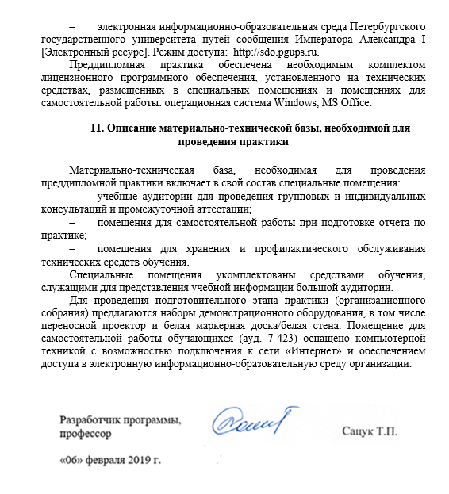
- электронная информационно-образовательная среда Петербургского государственного университета путей сообщения Императора Александра I [Электронный ресурс]. Режим доступа: http://sdo.pgups.ru.
Преддипломная практика обеспечена необходимым комплектом лицензионного программного обеспечения, установленного на технических средствах, размещенных в специальных помещениях и помещениях для самостоятельной работы: операционная система Windows, MS Office.

11. Описание материально-технической базы, необходимой для проведения практики

Материально-техническая база, необходимая для проведения преддипломной практики включает в свой состав специальные помещения:
- учебные аудитории для проведения групповых и индивидуальных консультаций и промежуточной аттестации;
- помещения для самостоятельной работы при подготовке отчета по практике;
- помещения для хранения и профилактического обслуживания технических средств обучения.
Специальные помещения укомплектованы средствами обучения, служащими для представления учебной информации большой аудитории.
Для проведения подготовительного этапа практики (организационного собрания) предлагаются наборы демонстрационного оборудования, в том числе переносной проектор и белая маркерная доска/белая стена. Помещение для самостоятельной работы обучающихся (ауд. 7-423) оснащено компьютерной техникой с возможностью подключения к сети «Интернет» и обеспечением доступа в электронную информационно-образовательную среду организации.

